Приложение 1

к распоряжению

Министерства здравоохранения

Удмуртской Республики

от « ___ » ______ 2025 года

№ ____________

**План мероприятий недели поощрения и поддержки**

**грудного вскармливания в Удмуртской Республике в 2025 году**

|  |  |  |  |
| --- | --- | --- | --- |
| **№**  **п/п** | **Мероприятия** | **Сроки и места проведения** | **Ответствен-ные** |
| 1. | Организация занятия в «Клубе будущих мам» на тему: «Грудное вскармливание.Только «за!» индивидуальные консультации, мастер-классы по профилактике лактостаза,мастер-класс по уходу за новорожденным) | Штаб общественной поддержки,  06.08.2025 года,  13:30 ч - 15:00 ч | БУЗ УР «РЦОЗ и МП МЗ УР», БУЗ УР «РКДЦ МЗ УР» |
| 2. | Организация проведения онлайн семинара для беременных и кормящих женщин на тему: «Грудное вскармливание-залог здоровья вашего малыша» в телеграм-канале «Грудное вскармливание»: <https://t.me/+m4fpZKA0HxNiOGJi> | 01.08. 2025 года  13:00 ч - 14:00 ч | БУЗ УР «РЦОЗ и МП МЗ УР» |
| 9. | Распространение информационно-просветительских материалов по основам грудного вскармливания, доступных для скачивания на сайте  БУЗ УР «РЦОЗ и МП МЗ УР» по ссылке: <https://disk.yandex.ru/d/vugBuWLSSsV6VQ> | в период проведения  Декадника | Главные врачи медицинских организаций Удмуртской Республики |

Приложение 3

к распоряжению

Министерства здравоохранения

Удмуртской Республики

от « ___ » ______ 2025 года

№ ____________

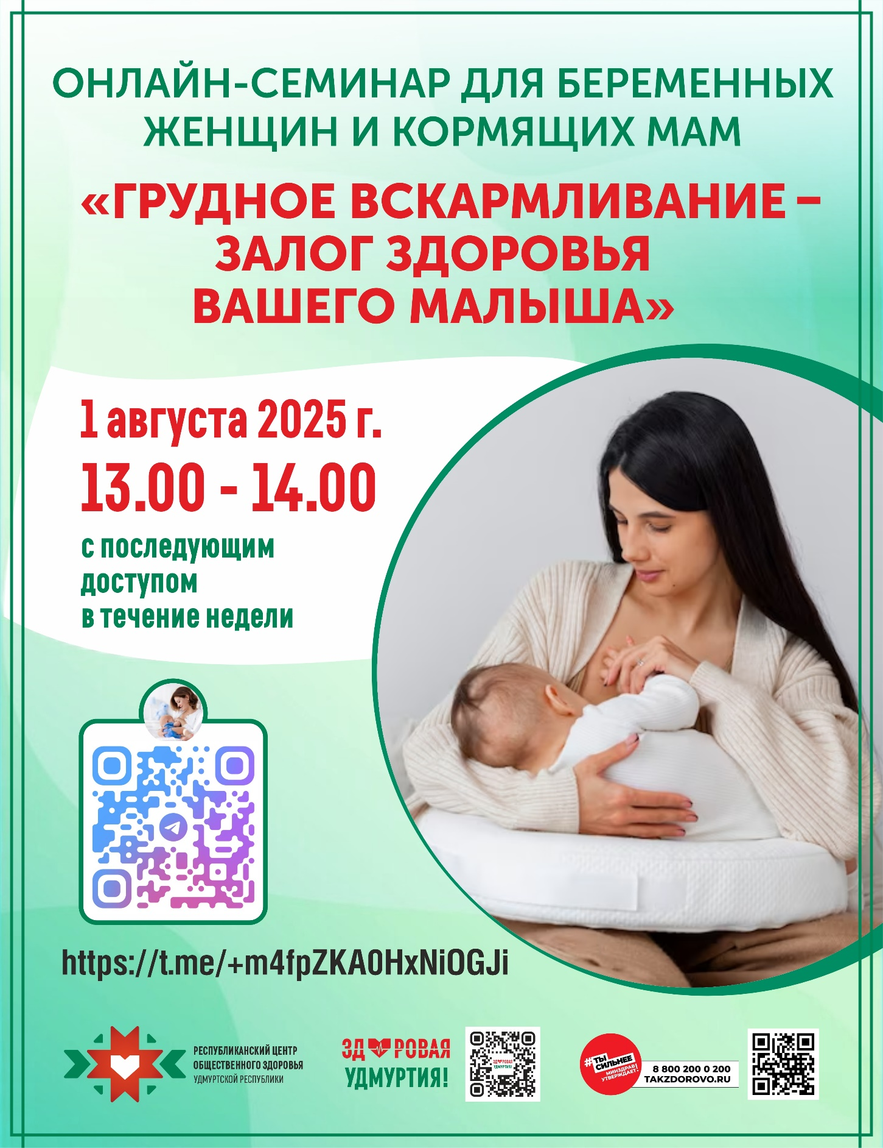

Приложение 4

к распоряжению

Министерства здравоохранения

Удмуртской Республики

от « ___ » ______ 2025 года

№ ____________

